Jadralna akademija Slovenije 2026


BILTEN
1.0

Aeroklub Ptuj, februar 2026

Jadralna Akademija
V Sloveniji se vsi klubi soočamo s problemom, ki nastane po osnovnem šolanju za pridobitev licence jadralnega pilota.
Kljub temu, da vsi klubi vlagamo velike napore v šolanje jadralnih pilotov večina teh novih pilotov opusti jadralno letenje.
Namen te iniciative je olajšati prehod (mladim) pilotom od osnovnega znanja letenja do veščin izvajanja daljših in varnih preletov ter (mladinskih) tekmovanj.
Na Akademijo so vabljeni vsi piloti, ne glede na izkušnje in starost.
Predvsem tisti, ki niso tekmovalci, želijo pa napredovati in spoznati nova letališča in terene, ter kolege pilote iz ostalih slovenskih klubov.
V letu 2025 je bila prva Akademija organizirana s strani Aerokluba Novo Mesto.
Izkazalo se je kot dobra praksa, saj zraven poučevanja in podpore pri letenju izven dosega letališča, tudi združuje mlade pilote iz cele Slovenije.
Kot aeroklub z letališčem v relativno mladincem-prijaznem okolju, bomo na Ptuju skupaj nadaljevali zgodbo Akademije v letu 2026.

Kaj ponujamo
Ena od osrednjih dejavnosti jadralne sekcije AK Ptuj je uporaba vitle kot način vzleta. Z našo napredno vitlo v kombinaciji z dolgo stezo, dosegamo normalne višine štartov med 400 in 500 m oziroma do 700 m pri višinskih štartih. Je cenovno zelo ugoden način vzleta in glede na lokacijo letališča tudi zelo primeren za odhode na jadranja.
Na Ptuju ponujamo prešolanje vseh zainteresiranih na vzlet z vitlo. Program prešolanja pri nas zajema minimalno 15 štartov.
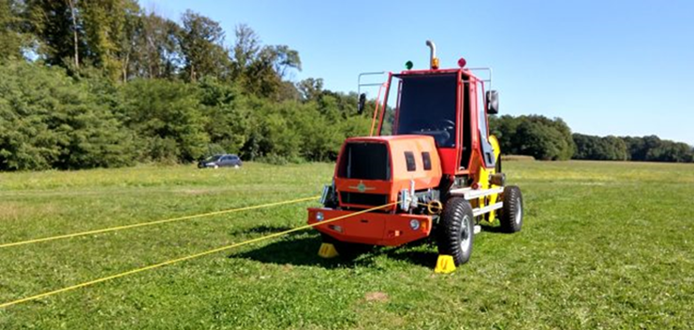

Ob ugodnem vremenu je možno jadralno letenje v katerokoli smer. Najpogosteje se vreme naredi v smeri proti vzhodu (ravnina), kjer za doseganje daljših preletov redno prečkamo tudi državne meje, in proti zahodu, kjer je možen priključek na Alpe preko Pohorja. Letenje proti vzhodu je za mladince primerno, saj so po poti na razpolago številna letališča in vzletišča.
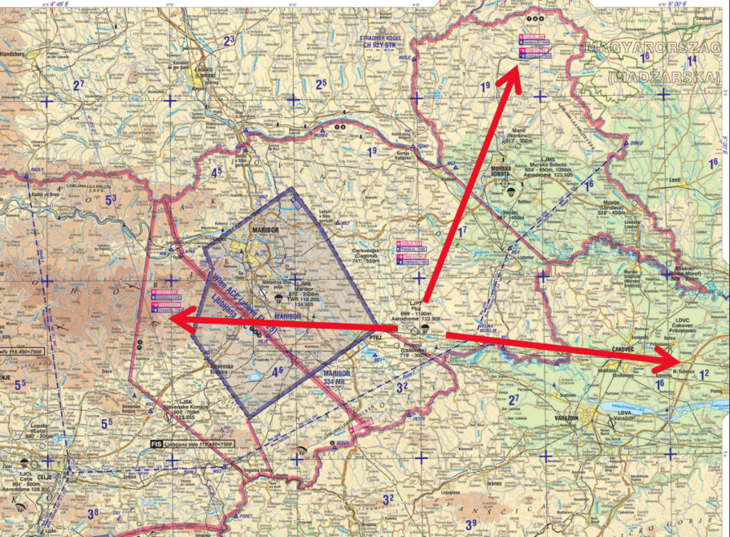
Zraven same taktike preleta, se bodo kandidati pri nas spoznali tudi z letenjem v kontroliranem zračnem prostoru (LJMB) in z oddajo FlightPlana za let čez mejo, s čimer se člani AK Ptuj srečujemo vsak dan.
!Težava se lahko pojavi, če kdo od kandidatov v svojem letalu nima transponderja. V tem primeru je skoraj nemogoče (brez formacije z letalom, ki ima transponder) leteti na zahod.

Termin
Od vključno sobote 11.07.2026 do vključno nedelje 19.07.2026.


Organizacija
Vsak klub zraven kandidatov in letal pripelje tudi vsaj enega svojega mentorja. Akademija je prvi vrsti namenjena kandidatom mladincem, vendar se je lahko udeležijo tudi starejši, še ne izkušeni, piloti.
Tipičen dan se bo začel z jutranjim šolanjem za vzlet na vitlo, sledi briefing z vremensko napovedjo in predstavitvijo dnevne naloge. Ob primerni uri se začne poletanje na jadranje. Vzlet je možen na vitlo ali na aerovlek. Letenje je lahko po izbiri prosto ali pa sledi dnevni nalogi.
V primeru neugodnega vremena se po sprotnem dogovoru organizirajo dodatna predavanja, letenje na vitlo čez dan, akro poleti, izlet…
Predavanja:
AK Ptuj: Uvodno predavanje LJPT in potek Akademije, Vitla, ILP, FPL.
AK Celje: Osnovna in napredna raba inštrumentov, Priprava na tekmovanje.
ALC: Tehnika letenja, Psihološka priprava na prelet, Vreme.
AK MS: Napredne akrobacije, Letenje v ravnini.
LCM: Letenje v KZP, Letenje akrobacij.
AK NM: Letenje v JV Sloveniji.
KAS: Letenje v hribih.

Cene in prijava
Za namene Akademije bo vso letenje obračunano po klubskih cenah:
-Kotizacija (podporna članarina) 40 eur
-štart na vitlo (lastno letalo) 8 eur
-štart na vitlo (z našim ASK13 in inštruktorjem) 15 eur
-aerovlek 2,5 eur/min
-zajtrk prostovoljni prispevki
-večerja predvideno 10 eur
-kamp brezplačno
-soba brezplačno
Uporaba sobe AK Ptuj je brezplačna, vendar količinsko omejena. Na voljo do zapolnitve mest (2 sobi, 1x 4 postelje, 1x 6 postelj).
Vse transakcije so opravljene preko portala e-Avio, v katerega vas vključimo ob prijavi.
Izpolnjeno prijavnico (Priloga_1) naj klub pošlje čimprej na e-naslov:
jadralna@ak-ptuj.com
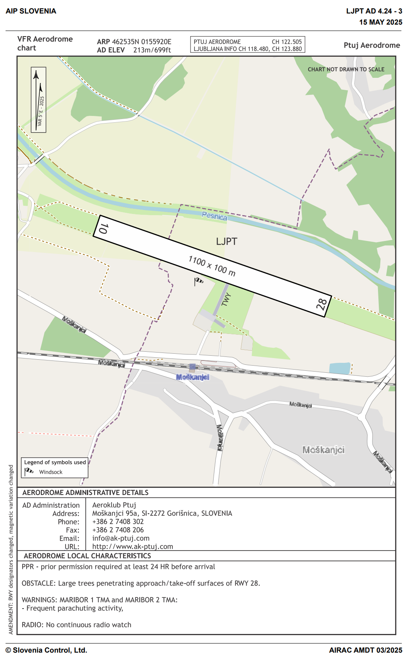
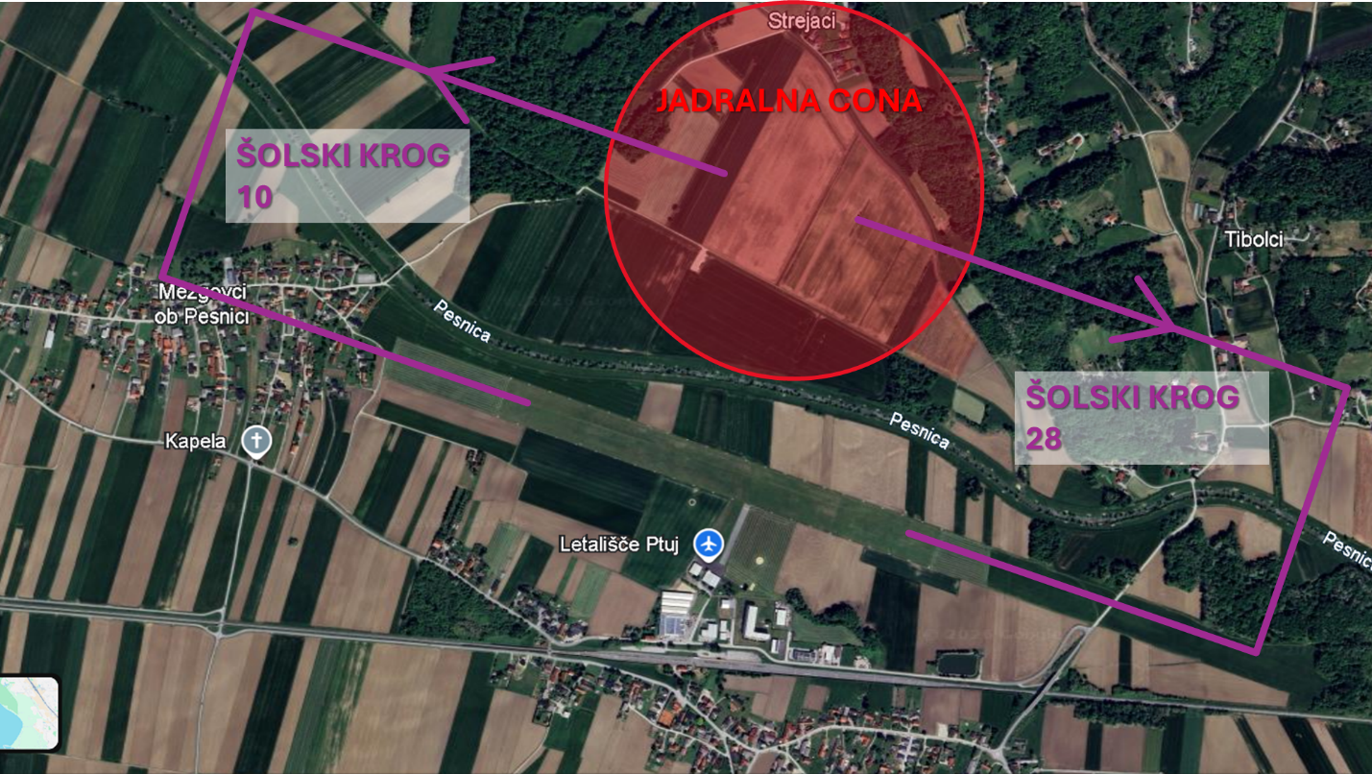
Predavanje na temo lokacije – LJPT, bo organizirano na začetku Akademije.
Pred pričetkom dogodka bodo navodila in postopki objavljeni tudi na spletu.

KLUBSKA PRIJAVNICA
Akademija 2026, Ptuj
11.07. – 19.07.2026

AEROKLUB:
LETALA:
TIP | REGISTRACIJA | OZNAKA | XPDR?  [DA/NE] | TERMIN PRISOTNOSTI

UDELEŽENCI:
IME IN PRIIMEK | E-NASLOV | MENTOR, FI? | POOBLASTILO ZA VITLO?* | TERMIN PRISOTNOSTI | NASTANITEV

*Za kandidate, ki želijo pridobiti pooblastilo za vzlet na vitlo v našem programu, se naj označi »želim«.

Izpolnjeno naj predstavnik kluba pošlje na: jadralna@ak-ptuj.com

